**□ 최종 결과보고서**

1. 산출물 기준

1) 분량 : 자유롭게 작성하나 10매 내외를 권장 [내용이 길어지면 부록_형식으로 분리 권장]

2) 기한 : **프로젝트 종료일 (10/18)** 까지

3) 워드(docx) 파일로 작성

(예 : [4차 5기] 딥러닝_결과보고서_쇼미더4차.docx)

4) 제출 : 1. **결과보고서 워드 파일(또는 pdf), 발표PPT 파일 등** 제출 및 NCS평가시스템 업로드

2. 매니저 이메일로 전송 ([cw1025.min@multicampus.com](mailto:cw1025.min@multicampus.com))

2. 프로젝트 목차

1) 표지 - 1매

2) 목차 - 1매

3) 팀 구성원 및 역할 소개 : 개인별 업무 분장 - 1매

4) 기획 배경 및 목표 - 1~2매

5) 추진 계획(일정) : 팀 전체 일정 및 개인별 업무 진행 일정 - 1매

6) 시장 분석 : 유사한 제품 및 서비스 장단점 분석, 차별화 전략 기술 - 1매 내외

7) 결과

- 상세 설명 : 주요기능, 화면캡쳐, 상세동작, 목표성능 등 - 자유롭게 [3매 내외 권장]

- 핵심 구현 내용 : 분석, 설계자료, 핵심적 알고리즘, 주요 동작 등 그림, 표 등

팀별로 자유롭게 기술 - 자유롭게 [3매 내외 권장]

- 회차별 멘토링 결과 : 멘토링을 통한 프로젝트 적용도 및 결과 기술

8) 기대 효과 - 1매

9) 개발 후기 : 프로젝트 진행 팀원 단체 사진(1~2장) 및 개인별 후기 - 2매

※ 본 목차의 **대목차**는 **유지**하되 산출물 결과에 따라

세부목차는 강사님과 협의하여 각 팀 프로젝트에 맞게 수정 가능함

**10) 강사 의견 : 현업적용도(실무지향형 아이디어 및 기술적용도) 기술**

3. 작성 유의사항

1) 현재 페이지는 삭제(페이지 삭제)하여 표지가 첫번째 페이지가 되도록 함

2) 페이지 번호 삽입(삽입 > 페이지 번호 > 아래쪽 > 굵게 표시된 번호2)

3) 목차 이후 프로젝트 개요부터 페이지 목차 설정(바닥글 1페이지 시작)

4) **대제목 [16pt, Bold]** / 소제목 [12pt] / 본문 [10pt]

4차 5기 실무 Project

|  |
| --- |
| 너의 고민을 말해봐 |

**2019년 10월 18일**

**빅데이터(딥러닝) 활용 AI 설계 과정**

하소연 **(팀명)**

박병규

한대건

**목 차**

**1. 프로젝트 개요**  **1**

1.1 프로젝트 기획 배경 및 목표 1

1.2 구성원 및 역할 2

1.3 프로젝트 추진 일정 3

**2. 프로젝트 현황**  **4**

2.1 시장 분석 4

2.2 경쟁 제품 장단점 분석 6

2.3 차별화 핵심 전략 기술 9

**3. 프로젝트 결과**  **9**

3.1 주요 기능 9

3.2 사용 디바이스 및 목표성능 분석서 13

3.3 핵심 알고리즘 16

3.4 주요 동작 19

3.5 회차별 멘토링 결과 19

**4. 기대 효과**  **21**

4.1 향후 개선 사항 21

4.2 기대 효과 23

**5. 개발 후기**  **24**

**6. 강사 및 멘토 의견**  **25**

**1. 프로젝트 개요 [하소연 : 너의 고민을 말해봐]**

* 1. 프로젝트 기획 배경 및 목표

**[내 고민과 같은 고민을 하는 사람이 얼마나 있을까?]**

삼성멀티캠퍼스 빅데이터(딥러닝) 활용 및 AI설계 과정을 통해 배운 머신러닝과 딥러닝을

이용하여 ChatBot 구현을 목표로 프로젝트를 기획하게 되었습니다.

주제 선정은

나와 같은 고민을 하는 사람들은 어떻게 살아가고 있을까? 라는 궁금증에 시작하게 되었습니다.

같은 고민을 하는 사람들은 어떻게 고민을 해결하였는지, 그리고 고민이나 생각하고 있는 문제에 대해 어떻게 해결할 수 있을까? 를 목표로 프로젝트를 진행 하게 되었습니다.

1.2 구성원 및 역할

|  |  |  |  |
| --- | --- | --- | --- |
| 이름 | 전공 | 역할 | 구현 부분 |
| 박병규 | 상담학과 | 팀장 | 프로젝트 관리  Write 메시지 |
| 한대건 | 경제학과 | 팀원 | UI 기획 및 개발 |

1.3 프로젝트 추진 일정

|  |  |  |  |
| --- | --- | --- | --- |
| 구분 | 기간 | 활동 | 비고 |
| 사전  기획 | 9/25 | 프로젝트 기획 및 팀 구성 |  |
| 9/25~  9/30 | PJT주제 선정, 팀(PM/팀원) 구성 | 2 인/팀 |
| ~ 9/30 | 프로젝트 멘토링 [프로젝트 방향 설정 및 현업프로젝트 소개] | 현업 멘토 참여 |
| PJT  수행  /  완료 | 09/25~  10/18 | 프로젝트 수행 |  |
| 10/01~  10/18 | 프로젝트 설계 |  |
| 10/14 | 프로젝트 멘토링  [프로젝트 점검 및 기술자문 ] | 현업 멘토 참여 |
| 10/01~  10/16 | 구현 및 테스트 |  |
| 10/18 | 팀별 최종 발표 (구축 완료 보고) | 최우수 한 팀 선발  멘토 평가 |

**2. 프로젝트 현황 [하소연 : 너의 고민을 말해봐]**

2.1 시장분석

**[아무도 시작하지 않았다.]**

현재 챗봇으로 일상 대화 서비스를 제공하는 곳은 핑퐁, 헬로우봇, 아담 등이 있습니다.

그리고 고민상담서비스를 챗봇으로 제공하는 곳은 없습니다. 문자로 고민을 보내면 실제상담사가 고민상담해결을 문자로만 보내 준다 라는 한계점이 있습니다.

그래서 챗봇을 통해 솔루션제공을 다양한 방법으로 하게 된다면 가장 뛰어난 상담서비스를 제공할 수 있을 것이라고 생각합니다.

2.2 경쟁 제품 장단점 분석

경쟁 제품이 없어 고민상담에 있어 쉽게 접근할 수 있고 다양한 재미와 수익구조를 가진 어플로 업계에서 자리매김 할 수 있을 것이라고 생각합니다.

2.3 차별화 핵심 전략 기술

챗봇으로 고민상담을 제공하는 어플이 없기 때문에 차별화되었다고 생각합니다.

차별화된 핵심 전략 기술로는 상담의 질을 높이기 위해 다양한 솔루션을 제공한다는 것입니다.

비슷한 서비스로 문자서비스가 있습니다. 하소연 챗봇은 문자에서 제공되지 않는 이모티콘이나 스티커, 도서추천, 동영상추천, 강의연결 등등 상담 솔루션의 질이 가장 높다고 자신하고 모든 민들의 데이터를 확보하고 있다는 부분에서 다른 챗봇들과 다른 차별화를 두고 있습니다.

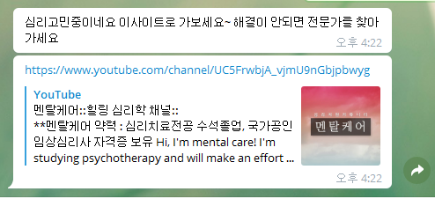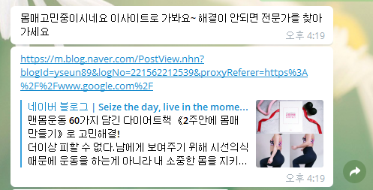

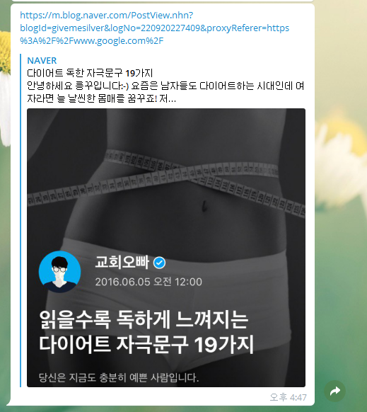

**3. 프로젝트 개발 결과 [하소연 : 너의 고민을 말해봐]**

3.1 주요 기능 및 상세 동작

**[ 고민 하소연 ! Chat bot ! ]**

고민을 말하면 고민에 대해 리액션을 해주고 고민거리를 다 이야기한 후에는 이때까지 이야기 했던 고민들이 무엇인지 심리상담 카테고리로 고민분류를 해준 다음 이 고민에 대한 솔루션까지 제공하는 챗봇입니다.

3.2 사용 디바이스 및 목표성능 or 주요 다이어그램 및 분석서

사용디바이스는 telegram을 사용하였습니다. Jupyter notebook 에서 python언어를 이용하여 코드를 짜고 telegram에 연동시켜 서비스를 제공하였습니다.

3.3 핵심 알고리즘

＊ TF-IDF

＊ RamdomForest and Adaboost

＊ Keras

＊ DNN

＊ LSTM

＊ SimpleRNN

* TelePot

＊ Konlpy

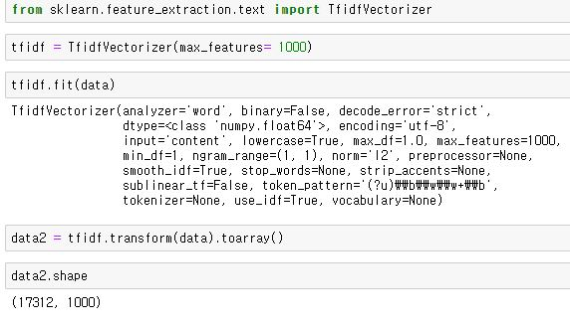

단어집생성

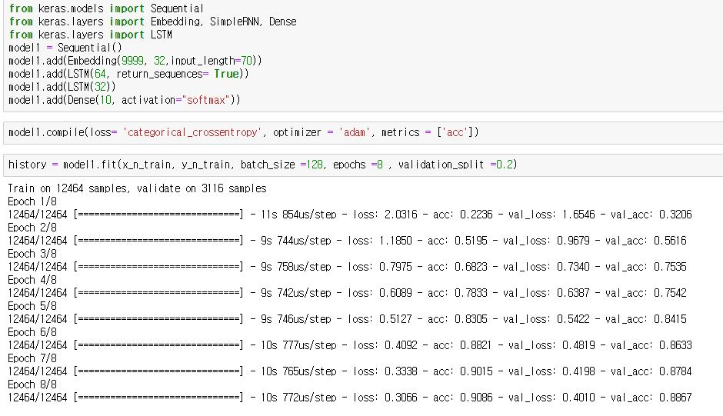

LSTM으로 학습시켰을 때 88 % 의 Accuracy를 얻을 수 있었다.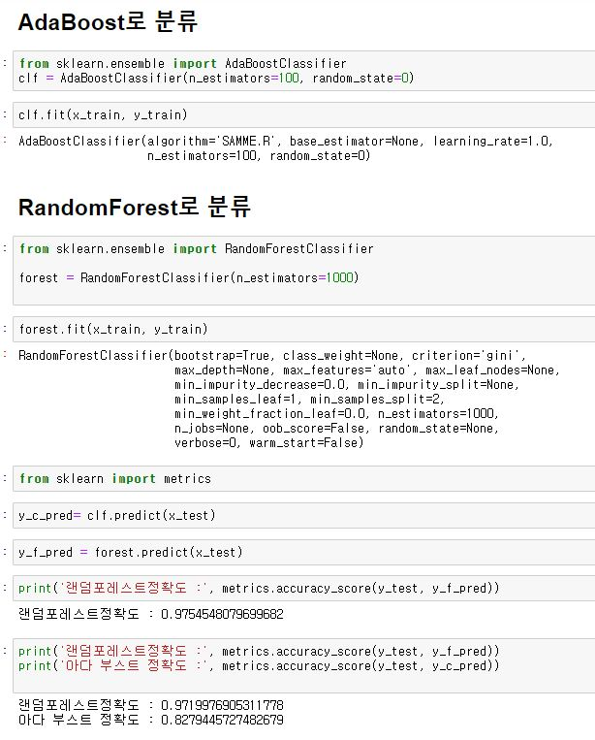

Random Forest Accuracy : 97%

3.4 주요 동작

챗봇에 접속하면 환영인사와 함께 고민을 말하라한다. 고민이나 이야기를 하게 되면 문장이 해결책을 원하는 문장인지 아니면 고민을 이야기하는 문장인지 분류를 통해 해결책을 원하는 문장이 나오게 된다면 이때까지 이야기했던 것들을 종합해서 이 고민이 어떤 고민인지 분류와 동시에 고민에 맞는 솔루션(ex.책추천, 동영상, 위로가 되는 말 등등)을 제공하는 chatbot입니다.

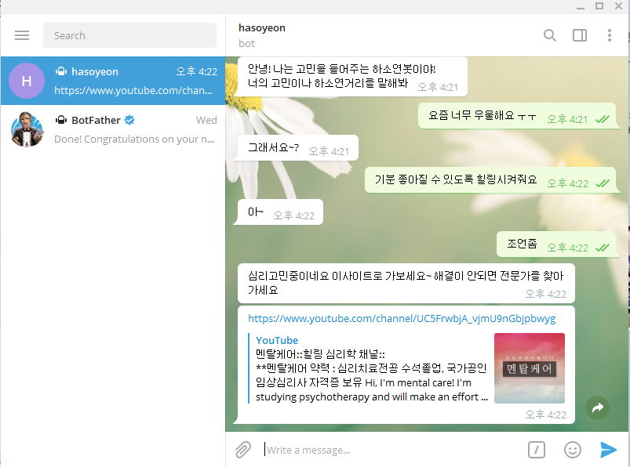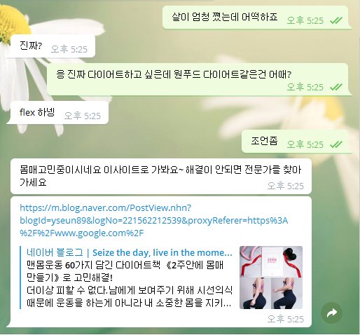

3.5 회차별 멘토링 결과

|  |  |
| --- | --- |
| 회차 | 내용 |
| 1회차 | 주제선정에 있어 다양한 아이디어와 주제를 말씀드렸더니  주제 관련하여 좀 더 창의적인 주제를 가지고  사업성을 생각하고 창업을 위한 주제로 선정했으면 좋겠다  라는 피드백을 받았습니다. |
| 2회차 | 주제를 고민상담 챗봇으로 하여 주제에 관해 이번 교육과정에서  가장 알맞은 주제를 선정하였다 칭찬받았습니다.  그리고 기술관련하여 딥러닝 기술만 사용하지말고  머신러닝을 사용하여 기술의 안정성을 높이는 것도 좋을 것 같다고 말씀하셨고,  단어집과 감성사전을 만드는 것도 좋을 것 같다는 피드백을 받았습니다. |

**4. 기대 효과 [하소연 : 너의 고민을 말해봐]**

4.1 향후 개선 사항

**[ 발전하는 챗봇 ]**

고민의 데이터 종류를 늘리고 고민 카테고리도 늘리며 이때까지 사용한 데이터들도 수집해서 다양한 고민들의 카테고리를 늘릴 수 있도록 하고, 자연어처리 모델 중 가장 최신의 BERT 모델을 구현하여 각 단어집에 있어서 문장으로 들어올 때 그 문장의 문맥을 파악하여 가장 중요도가 높은 단어를 뽑아 고민 분류에 있어서도 Accuracy를 높일 수 있도록 하겠습니다.

4.2 기대 효과

1. 고민에 대한 솔루션 제공도 다양한 방법으로 온/오프라인으로 진행할 수 있도록 상담사와 연결도 시켜줄 수 있습니다. 이에 대한 중개수수료도 얻을 수 있습니다.

2. 고민에 대한 솔루션을 제공할 때 책을 추천해주고 책을 싸게 구매할 수 있도록 제공해주고

강의를 들을 수 있는 환경을 제공해준다던지 여러가지 솔루션을 제공함에 있어 결제를 통한 수수료 수익도 얻을 수 있을 것이라고 생각합니다.

3. 같은 고민을 한 유저와 연결해주거나 같은 고민을 해결한 유저를 연결해주는 사회관계망을 형성할 수 있는 공간을 만들어 줄 수 있습니다.

4. 고민을 들어주는 감성 AI 에 대한 접근을 높일 수 있다.

5. 이렇게 수집한 데이터들을 바탕으로 트렌트 분석을 할 수 있다.

**5. 개발 후기**

|  |
| --- |
|  |

|  |  |
| --- | --- |
| 성명 | 후기 |
| 박병규 | 자연어 처리에 대한 기술력을 갖고 싶어 교육에 듣게 되었습니다.  실제로 프로젝트를 진행하며 자연어처리에 있어 데이터 전처리/ 단어 임베딩 / 여러 모델링을 실습할 수 있어 좋았습니다. 그러나 쉽지만은 않은 과제였기에 원하는 딥러닝 기술의 구현이 힘들어 아쉬웠습니다. 이번을 계기로 자연어 처리에 있어 원활한 과제 수행력과 더불어 최신 논문 기술을 습득 할 수 있는 기반을 쌓은 경험이 된 것 같습니다. |
| 한대건 | 이번 프로젝트를 계기로 좋은 아이디어와 함께  챗봇을 구현할 수 있는 과정이 너무 좋았습니다.  활용하지 못한 부분들도 있었지만  자연어처리와 챗봇구현에 대한 지식을 습득할 수 있어서 좋았습니다.  그리고 창업을 하게 된다면 어떠한 주제를 가지고 사업성을 평가하고  진행해야 되는지 알 수 있는 좋은 기회가 된 것 같습니다. |

**6. 강사 의견**

|  |  |  |
| --- | --- | --- |
| 평 가 요 소 | 배점 | 평 |
| 아이디어 :  유사한 서비스 존재 유무 및  체계성 | /20 |  |
| 2. 개발 : 실제 구현 정도 및 배포 유무,  코드의 무결성 및 난이도, 현업적용도, 실무기술 반영정도 | /30 |  |
| 3. PJT 수행력 : 일정관리 및 역할분담, 목표 일정 달성도, 팀내 참여도 등 | /30 |  |
| 4. 준비도 : 프리젠테이션 및 프로젝트 준비 정도 | /20 |  |
| 계 | /100 | 강사 의견 필수 |